- Introducere
Ploaia acidă este o formă de poluare atât a aerului cât şi a apei în care acizii din aer, produşi de uzine de producere a energiei electrice şi alte surse, cad pe Pământ în diferite regiuni. Acţiunea corosivă a ploii acide provoacă pagube incomensurabile mediului inconjurător. Problema începe cu producerea dioxidului de sulf şi a oxizilor de azot produşi prin arderea combustibilului fosil (cărbune, gaz natural şi petrol). Dioxidul de sulf şi oxizii de azot reacţionează cu apa, şi alte substanţe chimice din aer, pentru a forma acidul sulfuric, acidul azotat şi alţi poluanţi. Aceşti acizi poluanţi ajung până în atmosferă, unde călătoresc sute de kilometri, şi, în cele din urmă, se întorc pe pământ sub formă de ploaie, zăpadă sau ceaţă.
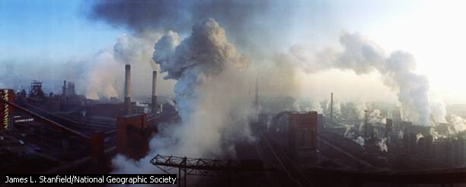
Urmări ale ploii acide pot fi observate mai ales în estul Americii de Nord, în Europa, în Japonia, China şi Sud-Estul Asiei. Ploaia acidă îndepărtează substanţele nutritive din pământ, încetineşte dezvoltarea copacilor şi transformă lacurile într-un mediu care nu poate întreţine viaţa. În oraşe, acizii poluanţii corodează aproape tot ce intră în contact cu ei, accelerând acest proces asupra structurilor cum ar fi blocuri şi statui. Acizii în combinaţie cu alte substanţe chimice formează praful de fum urban care atacă plămânii, cauzând boli şi decedări premature.

- Formarea ploii acide
Procesul care duce la formarea ploii acide începe cu arderea combustibililor fosili. Arderea este o reacţie chimică în care oxigenul din aer se combină cu carbon, azot, sulf şi alte elemente chimice din substanţa care este arsă. Noii compuşi formaţi sunt gaze numite oxizi. Când sulful şi azotul sunt prezenţi în combustibil, din reacţia lor cu oxigenul rezultă dioxid de sulf şi diferiţi compuşi de oxid de azot. Oxizii de azot ajung în atmosferă de la mai multe surse, primul loc fiind deţinut de motoarele vehiculelor.
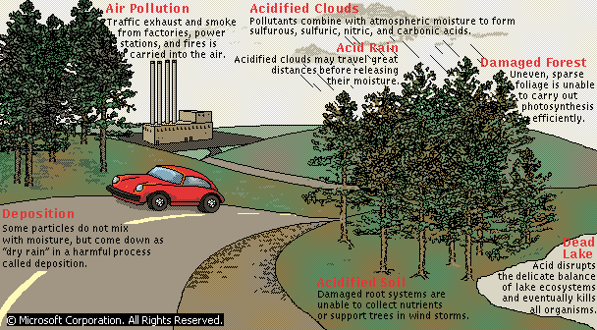
Uneori acizii poluanţi apar ca particule uscate şi ca gase care pot atinge solul fără ajutorul apei. Când aceşti acizi „uscaţi” sunt spălaţi de ploaie, combinându-se cu aceasta, formează o soluţie cu acţiune mult mai corozivă. Combinaţia dintre ploaie acidă şi acizi uscaţi este cunoscută sub numele de depunere de acid.

- Efecte ale ploii acide
Acizii din ploaia acidă reacţionează chimic cu orice obiect cu care intră în contact. Acizii sunt substanţe chimice corozive ce reacţionează prin punere în comun de atomi de hidrogen. Aciditatea unei substanţe provine din abundenţa de atomi de hidrogen liberi în momentul în care substanţa este dizolvată în apă. Aciditatea este măsurată pe scara pH cu valori de la 0 la 14. Substanţele acidice au numere pH de la 1 la 6 – cu cât este mai mic numărul cu atât substanţa este mai puternică şi mai corozivă.

- Asupra copacilor
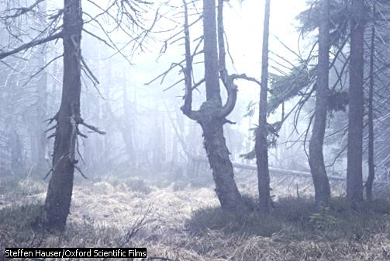
Prin îndepărtarea substanţelor nutritive din sol, ploaia acidă încetineşte creşterea plantelor, dar mai ales a copacilor. De asemenea, atacă copacii intr-un mod mai aparte prin producerea unor găuri în depozitele de amidon ale frunzelor, rezultând pete moarte, maronii. Dacă se formează mai multe astfel de pete, un copac îşi pierde abilitatea de a produce hrană prin fotosinteză. De asemenea, organismele pot infecta copacul prin frunzele rănite. Odată slăbiţi, copacii sunt mai vulnerabili la alţi posibili factori cum sunt infestarea cu insecte, temperaturi scăzute sau secetă.

- Asupra suprafeţelor de apă
Ploaia acidă cade, de asemenea, şi în râuri, lacuri si mlaştini. Acolo unde este zăpadă iarna, apele locale cresc dintr-o dată mai acidice în momentul în care zăpada se topeşte primăvara.. Marea majoritate a apelor naturale sunt aproape de neutrul chimic, nici acidice, nici alkaline: pH-ul lor este undeva între 6 şi 8. În Munţii Adirondack din SUA, o pătrime din lacuri şi iazuri sunt acidice, şi multe dintre ele şi-au pierdut deja peştii. Toate râurile majore ale Norvegiei au fost scuturate de ploaia acidă, reducând drastic populaţia de somon şi păstrăv.

- Asupra structurilor construite de om
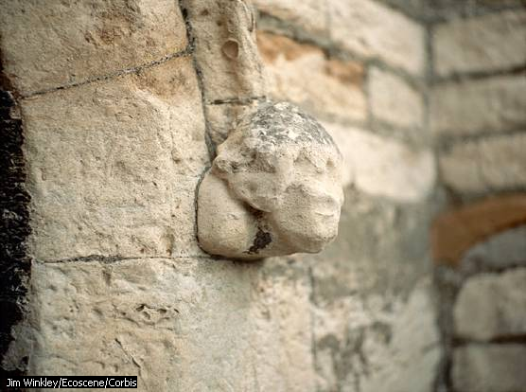
Ploaia acidă şi depoziţia de acid „uscat” strică clădiri, statui, automobile şi alte structuri obţinute din piatră, metal sau orice alt material expus pentru o perioadă îndelungată de timp la capriciile vremii. Paguba corozivă poate fi foarte scumpă, iar în oraşele cu clădiri istorice, tragică. Atât Parthenon-ul din Atena, Grecia, cât şi Taj Mahal-ul din Agra, India se deteriorează datorită ploii acide.

- Eforturile de a controla ploaia acidă
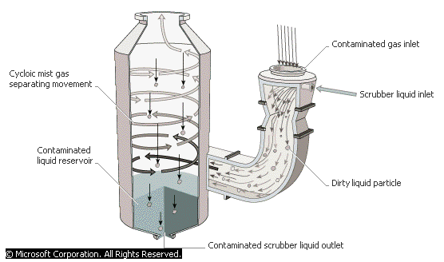
Cea mai bună metodă împotriva ploii acide este prin reducerea cantităţii de dioxid de sulf şi a oxizilor de azot emanaţi de centrale, de autovehiculele motorizate şi de fabrici. Cea mai simplă metodă de a reduce din aceste emanaţii este folosirea în cantităţi mai mici a energiei provenită din combustibilii fosili. Fiecare, personal, poate ajuta. De fiecare dată când un consumator cumpără un dispozitiv de micşorare a energiei, adaugă izolare la casă sau ia autobuzul până la serviciu, automat el/ea conservă energie şi ca urmare luptă împotriva ploii acide.

